¿Cómo proteges esta casa?, Under Armour lanza el tercer video que apoya y engrandece el día a día de las futbolistas mexicanas

- La última cápsula es protagonizada por Sanjuana Muñoz, delantera mexicana.

Ciudad de México a 07 de junio de 2023: Para salir a la cancha se necesita algo más que amor al futbol: se requiere entrega, pasión y valor para enfrentar todos los retos, los prejuicios y los contratiempos. Es en ellos donde las jugadoras han superado las barreras y es dónde Under Armour las reconoce, en un movimiento que apoya la valentía de las futbolistas profesionales en México.

Under Armour en colaboración con el Deportivo Toluca F.C. lanza el último video de la serie titulado "¿Cómo proteges esta casa?", protagonizado por Sanjuana Muñoz.

“El futbol es mi motor, por eso no nos dejamos pasar por encima, siempre ponemos garra, el corazón; esta es mi casa, mis compañeras son mi familia”, señala la goleadora.

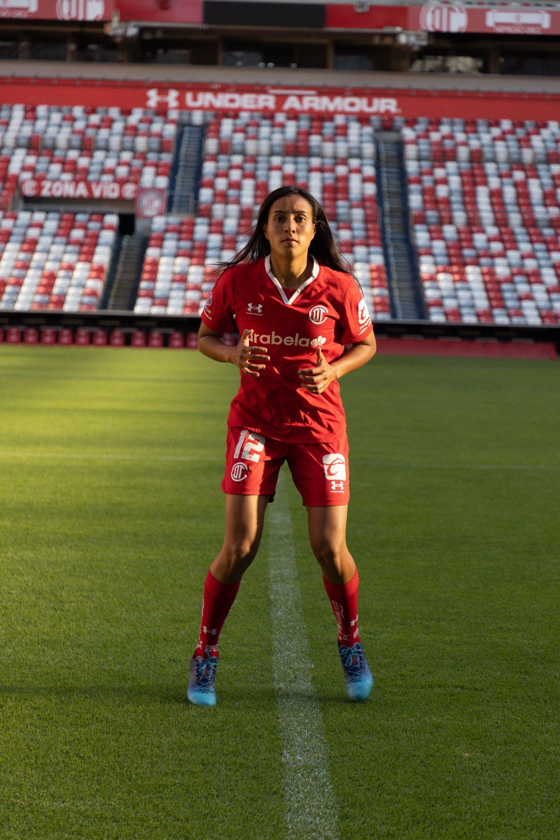
SanJuana Muñóz

Muñoz entrena constantemente para mejorar y superar sus propios límites: “Para entregarlo todo al final en la cancha; he dejado muchas cosas atrás para poder estar donde estoy ahora, y voy a seguir así”.

Las imágenes hablan por sí solas: ella en los calentamientos con el zapateo entre las líneas de la cancha; en los vestidores, dando ánimo a sus compañeras antes de salir al juego; en los entrenamientos, con el balón entre los pies, avanzando en zig zag para superar el juego de obstáculos; o en una carrera por el campo, a unos metros de la portería, antes dar el cañonazo para hacer nacer el gol.

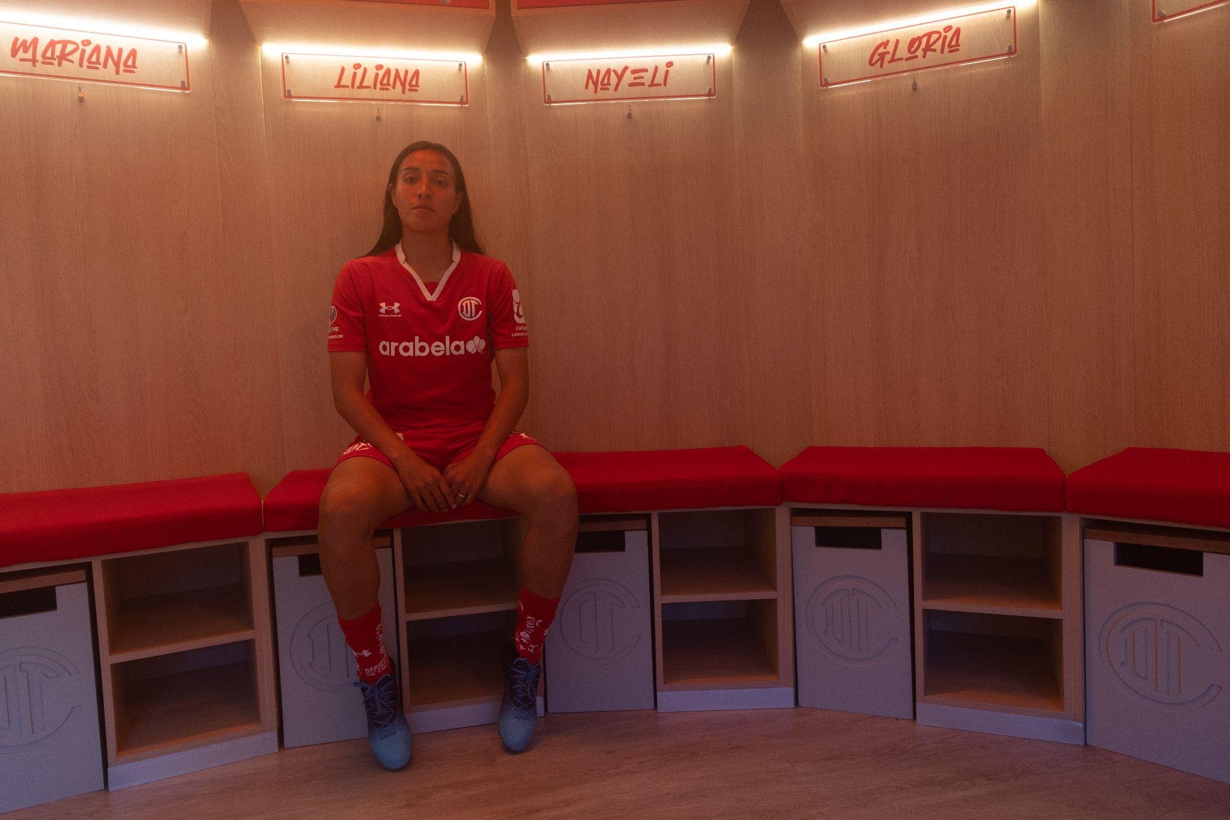
SanJuana Muñóz

Para ella el lema de batalla “Protege esta casa” de UA es una filosofía que inspira a sus compañeras y a ella misma a la hora de enfrentar cada nuevo reto. Under Armour acompaña a las mujeres en esta lucha por visibilizar su talento y esfuerzo en las canchas más importantes del país, como un ejemplo perfecto de la perseverancia y la entrega que se necesita frente al balón y los estadios de cualquier parte del mundo.

Sobre Under Armour, Inc.:
Under Armour (NYSE: UA), con oficinas centrales en Baltimore, Maryland es líder inventor, comercializador y distribuidor de calzado, ropa y equipamiento de alto desempeño. Diseñada para hacer a todos los atletas mejores, los innovadores productos de la marca son vendidos en todo el mundo a atletas de todos los niveles. La plataforma Under Armour Connected FitnessTM alberga a la comunidad más grande de atletas y salud digital. Para más información, por favor visite el sitio web de la compañía: www.uabiz.com

Contacto para medios:

Sharon Cano
PR Account Executive
sharon.cano@qprw.co
55 1812 1582

Mafer Galicia Aguilar
PR Assistant
mariafernanda.galicia@qprw.co
55 5172 9812

